VENDIM
Nr. 2, datë 19.1.2015

PËR NGRITJEN DHE FUNKSIONIMIN E SEKRETARIATEVE TEKNIKE, PËR ADMINISTRIMIN E FONDIT PËR ZHVILLIMIN E RAJONEVE

Në mbështetje të nenit 100 të Kushtetutës dhe të nenit 15 e të aneksit 3, të ligjit nr. 160, datë 27.11.2014, “Për buxhetin e vitit 2015”, Komiteti për Zhvillimin e Rajoneve

VENDOSI:

1. Sekretariatet teknike në ministritë përkatëse të linjës, ngrihen me akt të posaçëm të ministrit përkatës, sipas programeve të financimit nga Fondi për Zhvillimin e Rajoneve, specifikuar si më poshtë vijon:
a) Shtylla 1: Programet e zhvillimit vendor dhe rajonal
- Sekretariati teknik për grantin konkurrues për infrastrukturën vendore dhe rajonale, pranë Ministrisë së Zhvillimit Urban dhe Turizmit;
- Sekretariati teknik për grantet konkurruese për arsimin, pranë Ministrisë së Arsimit;
- Sekretariati teknik për grantin konkurrues për shëndetësinë, pranë Ministrisë së Shëndetësisë;
- Sekretariati teknik për grantin konkurrues për artin dhe kulturën, pranë Ministrisë së Kulturës;
- Sekretariati teknik për grantin konkurrues për ujësjellës-kanalizimet, pranë Ministrisë së Transportit dhe Infrastrukturës;
- Sekretariati teknik për grantin konkurrues për vaditjen dhe kullimin, pranë Ministrisë së Bujqësisë, Zhvillimit Rural dhe Administrimit të Ujërave;
- Sekretariati teknik për grantin konkurrues për rehabilitim mjedisor, gjelbërimin dhe pyllëzimin, pranë Ministrisë së Mjedisit
b) Shtylla 2: Programi “Shqipëria digjitale” (inovacioni dhe teknologjia e informacionit dhe komunikimit):
-Sekretariati teknik për grantin konkurrues për programin “Shqipëria digjitale”, pranë Ministrit të Shtetit për Inovacionin dhe Administratën Publike.

2. Përbërja e sekretariateve teknike duhet të sigurojë/garantojë vendimmarrje politike, planifikim dhe programim nevojash për financim, sipas specifikës së programit, vlerësim teknik dhe financiar të projekteve, si dhe asistencë në mirëmbajtjen dhe përditësimin e bazës elektronike të informacionit.
3. Sekretariatet teknike ngarkohen:
- të administrojnë aplikimet, të kryejnë procesin e vlerësimit tekniko-financiar, ligjor, të përputhshmërisë me programet dhe nënprogramet zhvillimore, impaktin e aplikimeve për financim dhe raportimin pranë Sekretariatit të Përgjithshëm të Komitetit për Zhvillimin e Rajoneve, përpara datës së mbledhjes së Komitetit për Zhvillimin e Rajoneve, sipas aneksit 1, bashkëlidhur këtij vendimi;
-të bëjnë njoftimin zyrtar të subjekteve fituese, monitorimin e statusit dhe ecurisë së zbatimit të projekteve dhe raportimin pranë Sekretariatit të Përgjithshëm të Komitetit për Zhvillimin e Rajoneve, çdo 1 (një) muaj, duke filluar nga data e publikimit në “Fletoren zyrtare”, të vendimit për financim nga Komiteti për Zhvillimin e Rajoneve, sipas aneksit 2, bashkëlidhur këtij vendimi;
- të bëjnë vlerësimin e riskut financiar dhe të zbatimit, realizimit të investimeve dhe impaktit të projekteve të financuara nga Fondi për Zhvillimin e Rajoneve dhe raportimin pranë Sekretariatit të Përgjithshëm të Komitetit për Zhvillimin e Rajoneve, në mënyrë periodike, duke filluar nga data e publikimit në “Fletoren zyrtare”, të vendimit për financim nga Komiteti për Zhvillimin e Rajoneve, sipas aneksit 2, bashkëlidhur këtij vendimi.
- të bëjnë raportimin vjetor mbi performancën e financimit e të zbatimit të programeve dhe nënprogrameve, pranë Sekretariatit të Përgjithshëm të Komitetit për Zhvillimin e Rajoneve, jo më vonë se java e dytë e muajit dhjetor të vitit kontraktual, sipas aneksit 3, bashkëlidhur këtij vendimi.
- të bëjnë analizën vjetore, të programojnë politikën dhe drejtimet prioritare të vitit të ardhshëm, dhe të dërgojnë propozimet për programet e nënprogramet e zhvillimit pranë Sekretariatit të Përgjithshëm.
4. Rregullat e organizimit të punës hartohen të detajuara dhe miratohen nga ministri përgjegjës për menaxhimin e programeve dhe nënprogrameve, respektive.
5. Ngarkohen ministri i Zhvillimit Urban dhe Turizmit, ministri i Arsimit, ministri i Shëndetësisë, ministri i Kulturës, Ministri i Transportit dhe Infrastrukturës, ministri i Bujqësisë, Zhvillimit Rural dhe Administrimit të Ujërave, ministri i Mjedisit, ministri i Shtetit për Inovacionin dhe Administratën Publike dhe Sekretariati i Përgjithshëm i Komitetit për Zhvillimin e Rajoneve, në Kryeministri, për zbatimin e këtij vendimi.
Ky vendim hyn në fuqi pas botimit në Fletoren Zyrtare.
KRYETARI
Edi Rama

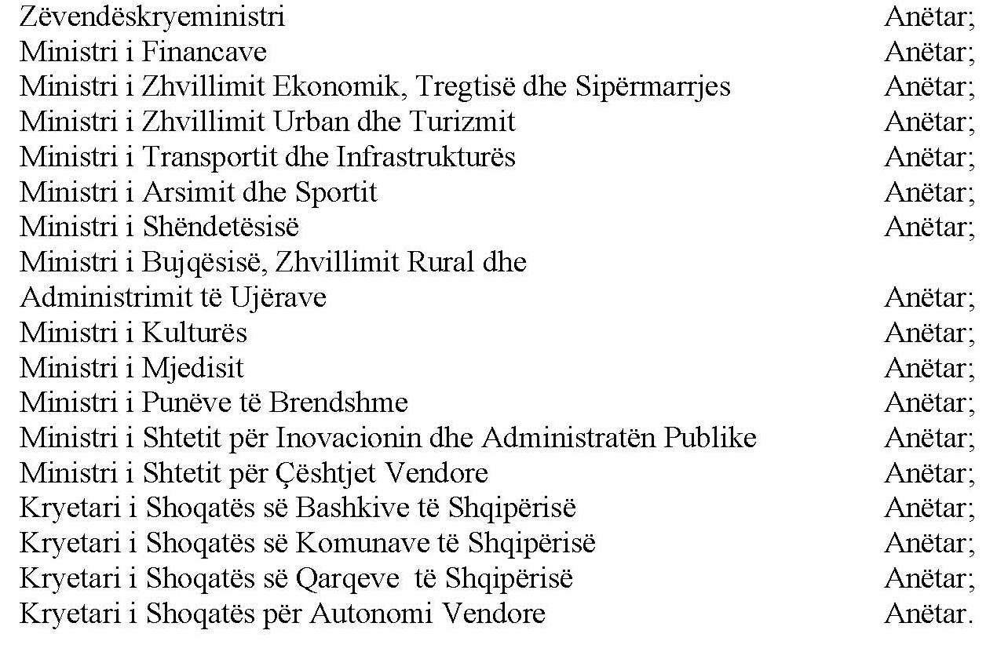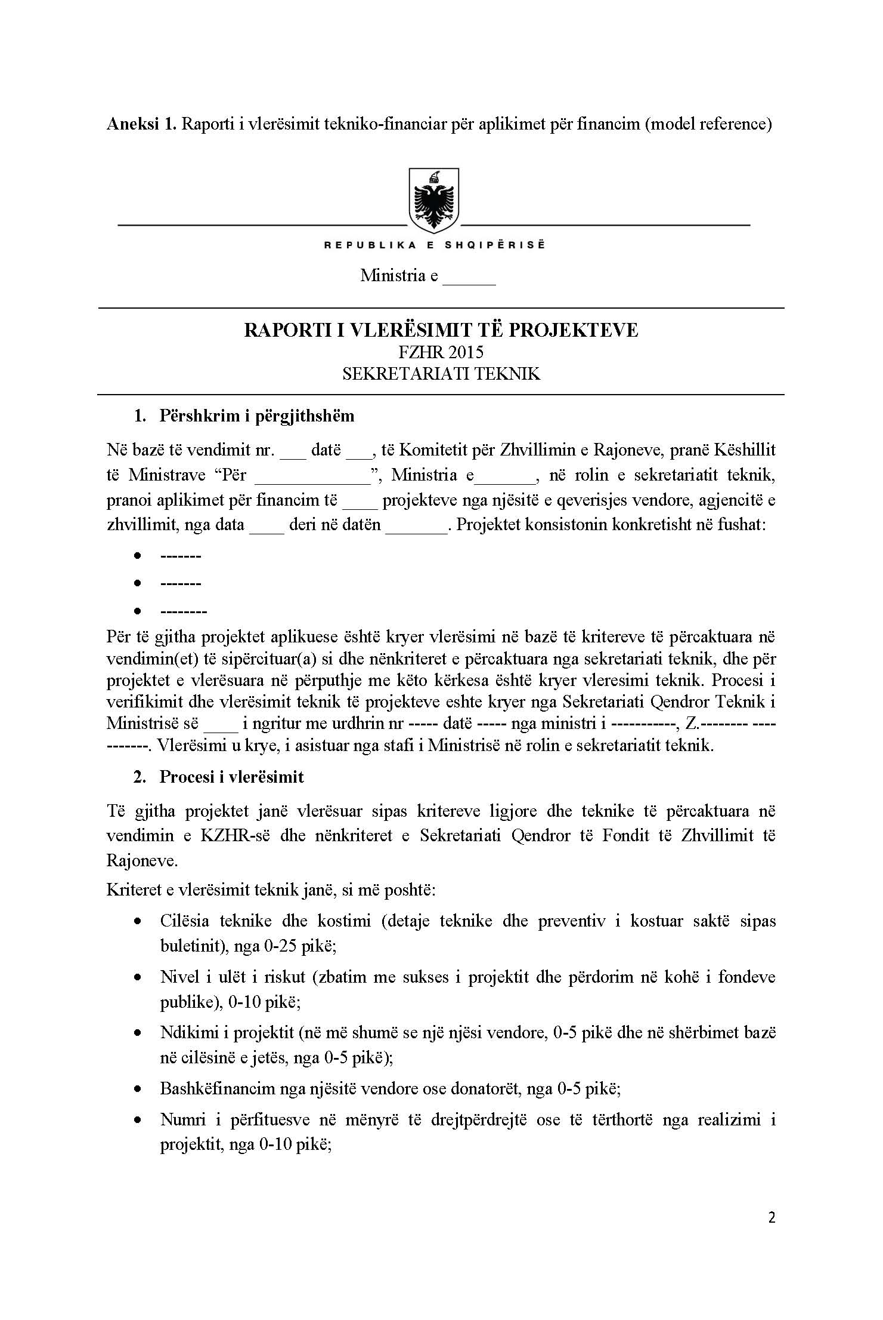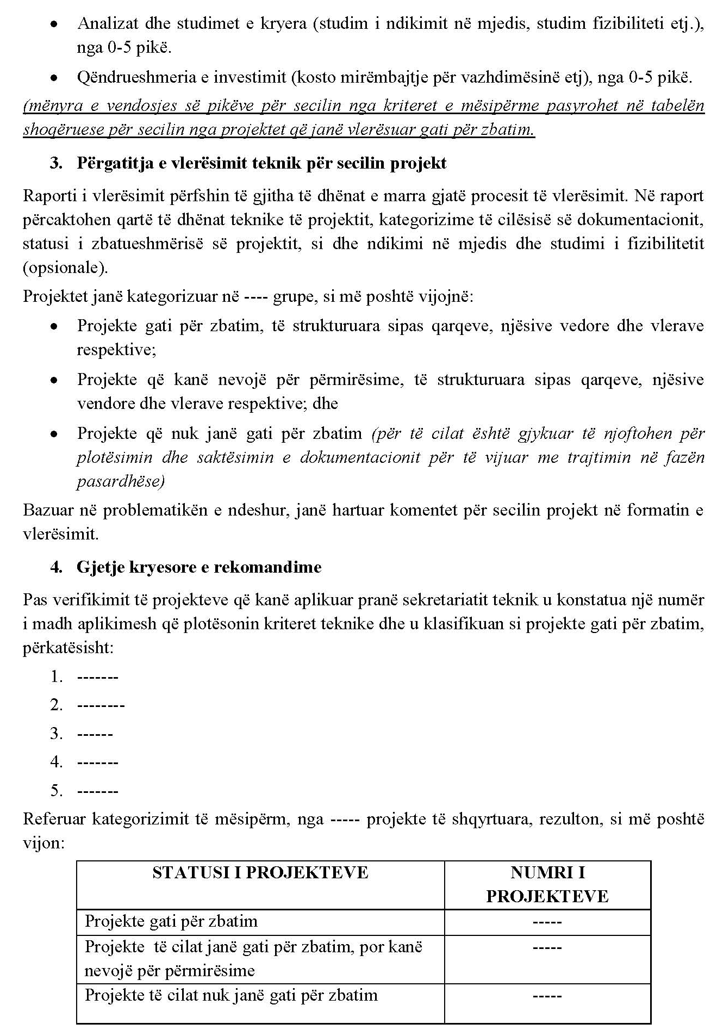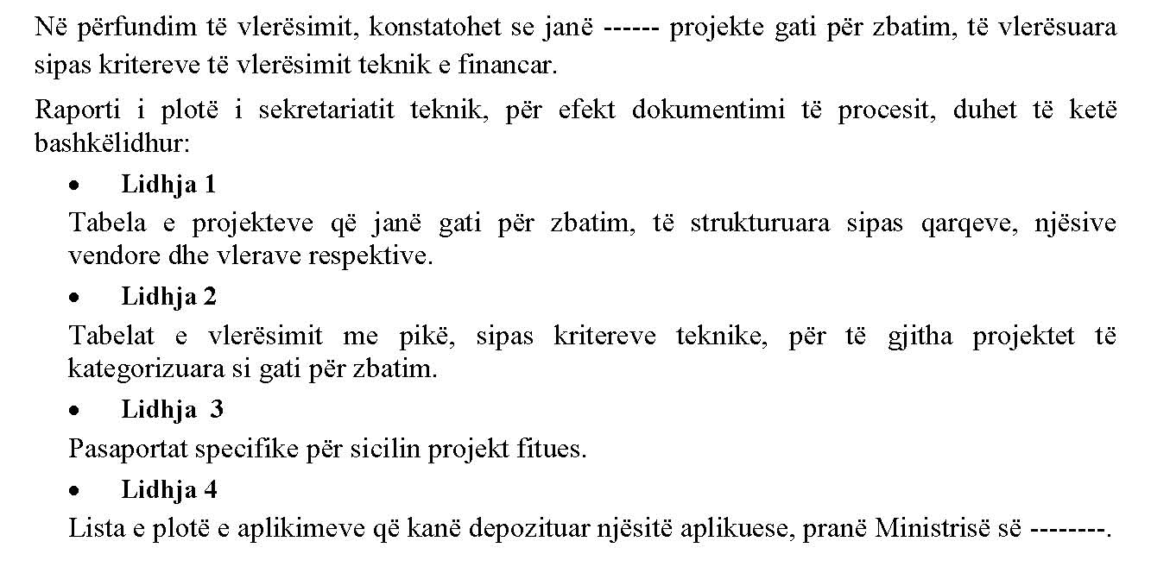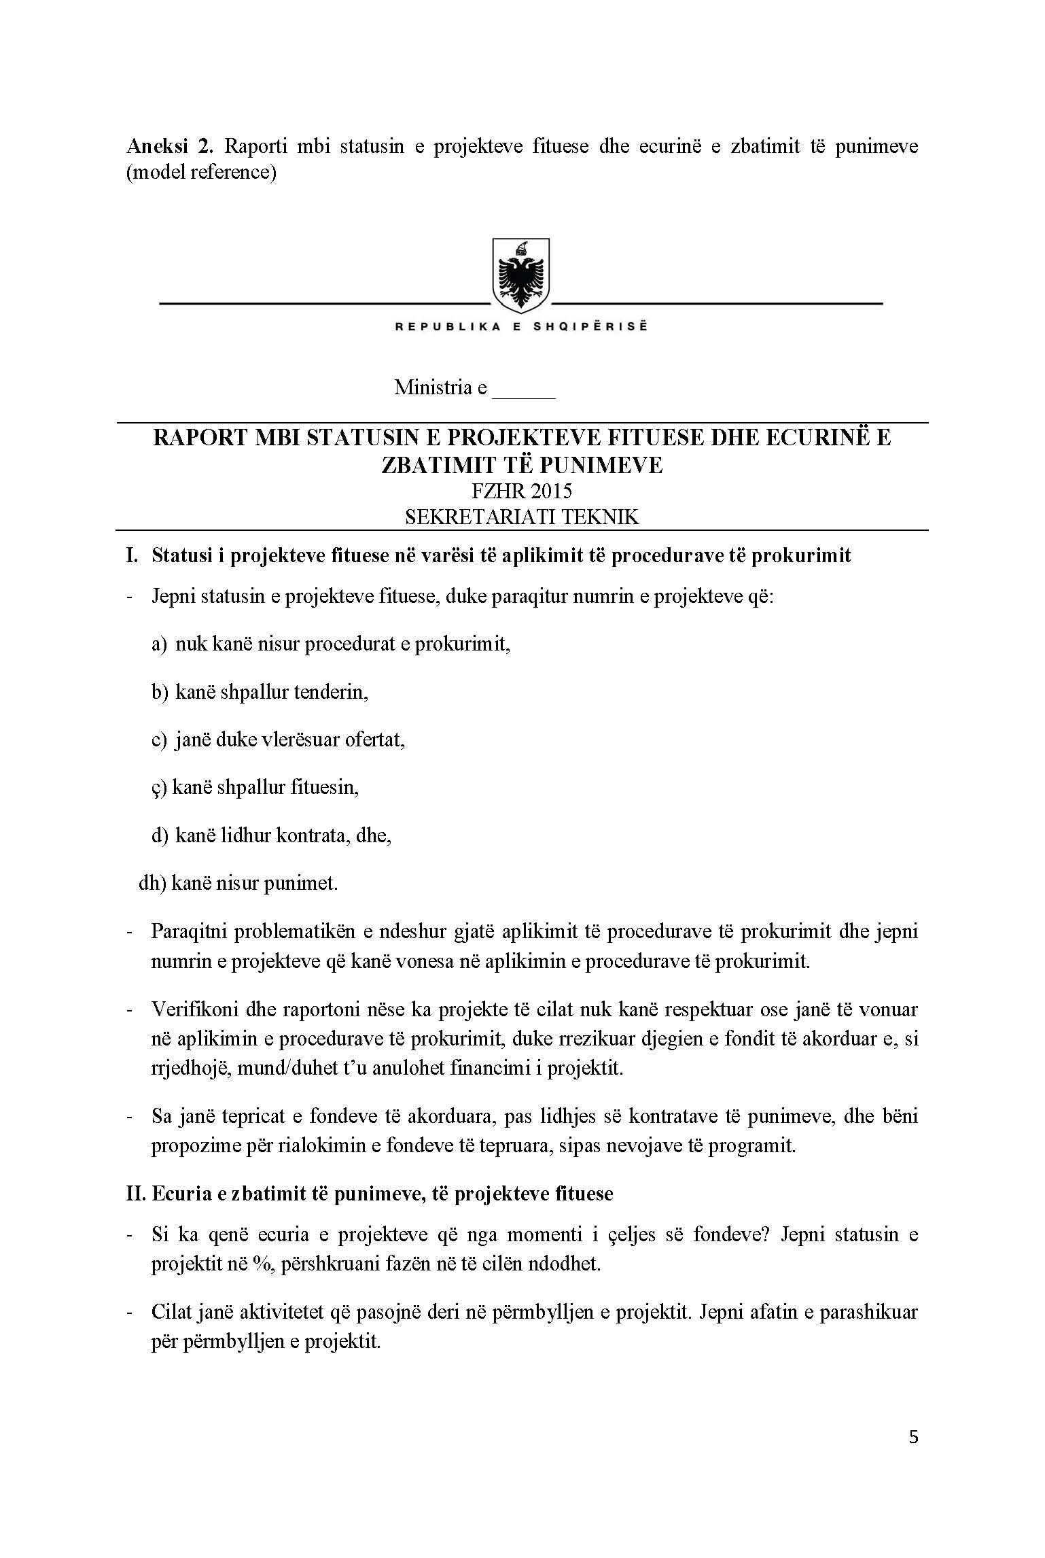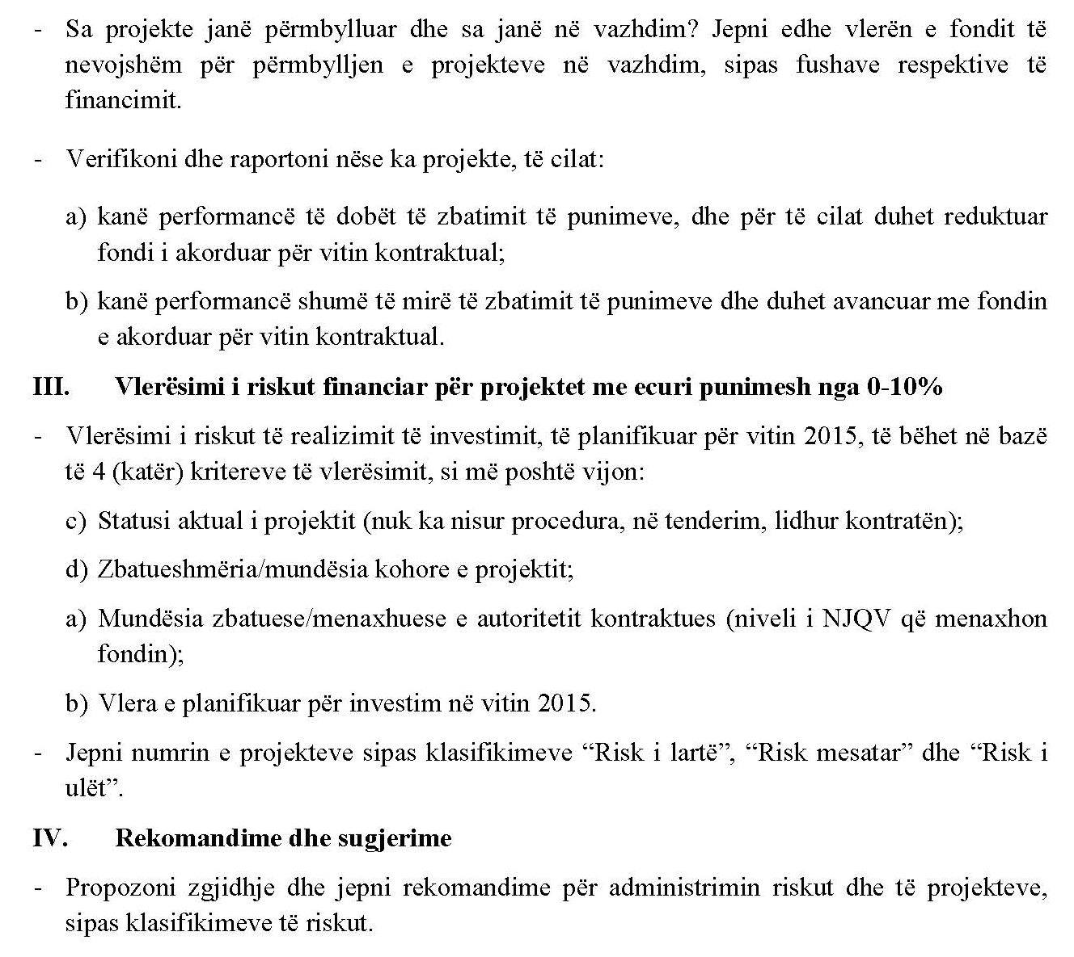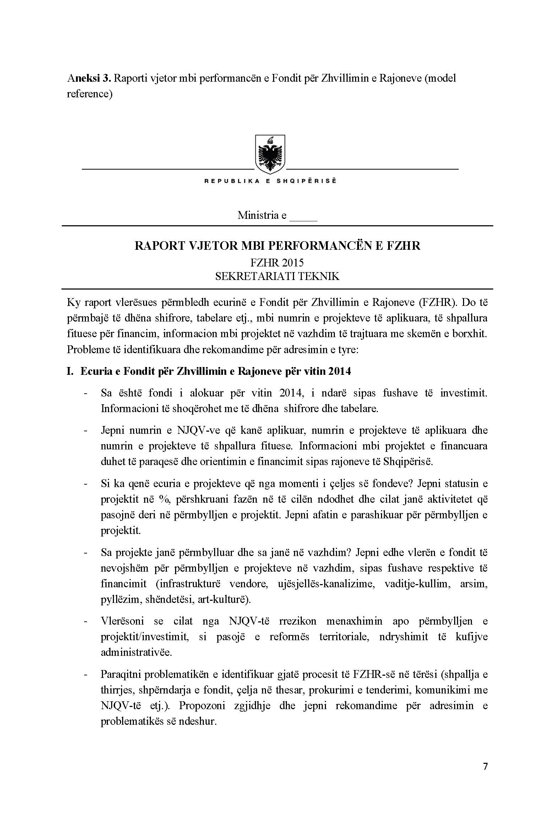

VENDIM
Nr. 4, datë 19.1.2015

PËR SHPALLJEN E THIRRJES SË PARË PËR PROJEKTE, PËR TË GJITHA PROGRAMET E FONDIT PËR ZHVILLIMIN E RAJONEVE,
PËR VITIN 2015

Në mbështetje të nenit 100 të Kushtetutës dhe të nenit 15 e të aneksit 3, të ligjit nr.160, datë 27.11.2014, “Për buxhetin e vitit 2015”, Komiteti për Zhvillimin e Rajoneve

VENDOSI:

1. Shpalljen e thirrjes së parë për projekte për financim, për vitin 2015, nga Fondi për Zhvillimin e rajoneve, sipas drejtimeve prioritare dhe programet e aplikimit, si më poshtë vijon:
a) Programi 1: Infrastruktura vendore dhe Rajonale

b) Programi 2: Rehabilitim mjedisor, gjelbërim dhe pyllëzim
c) Programi 3: Arsimi dhe Sporti (bazë, i mesëm, universitar)
ç) Programi 4: Ujësjellës-Kanalizimet
d) Programi 5: Artin dhe Kulturën
e) Programi 6: Shqipëria Digjitale (inovacion dhe teknologjia e informacionit dhe komunikimit)
2. Ngarkohen ministri i Zhvillimit Urban dhe Turizmit, ministri i Arsimit, ministri i Shëndetësisë, ministri i Kulturës, Ministri i Transportit dhe Infrastrukturës, ministri i Bujqësisë, Zhvillimit Rural dhe Administrimit të Ujërave, ministri i Mjedisit, ministri i Shtetit për Inovacionin dhe Administratën Publike, ministri i Financave dhe Sekretariati i Përgjithshëm i Komitetit për Zhvillimin e Rajoneve, në Kryeministri, për zbatimin e këtij vendimi.
Ky vendim hyn në fuqi pas botimit në Fletoren Zyrtare.

KRYETARI
Edi Rama

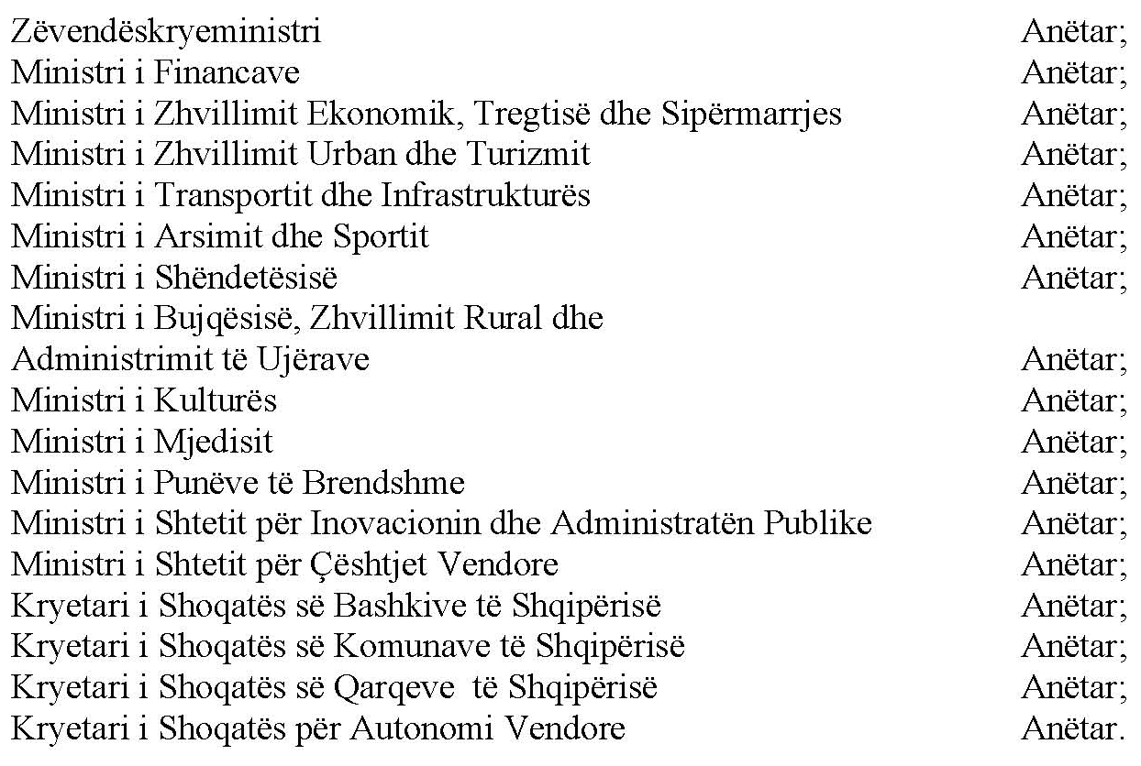
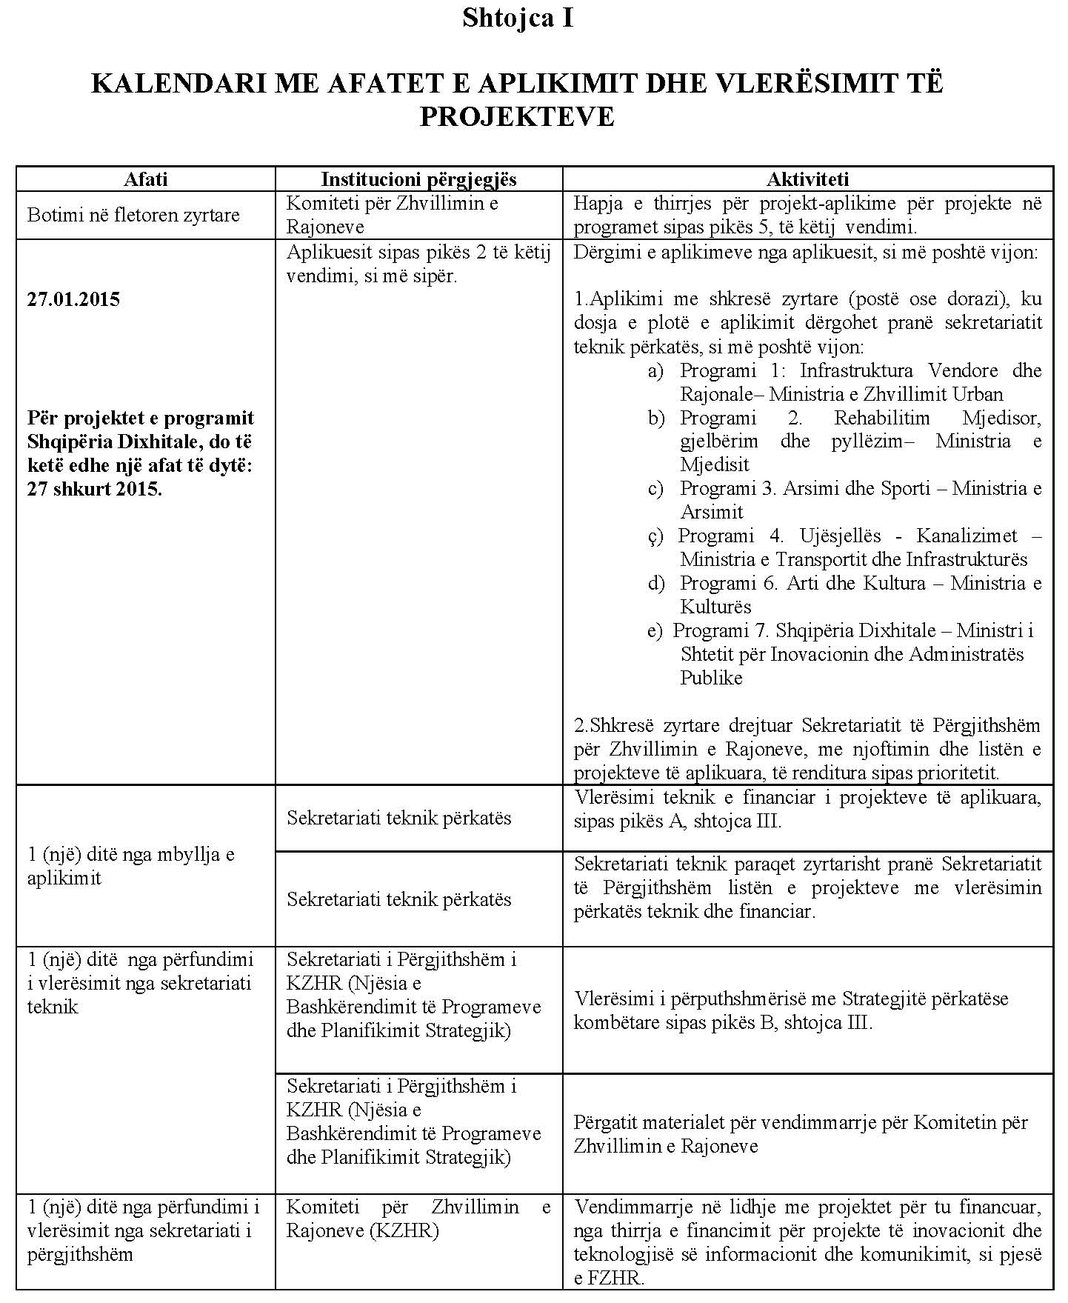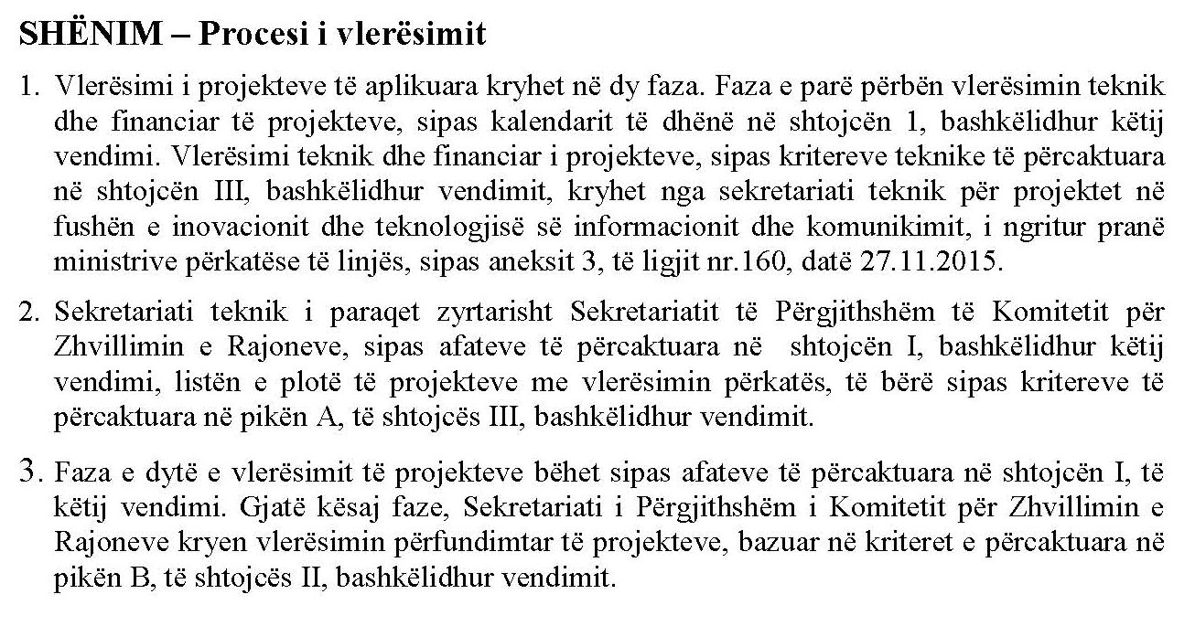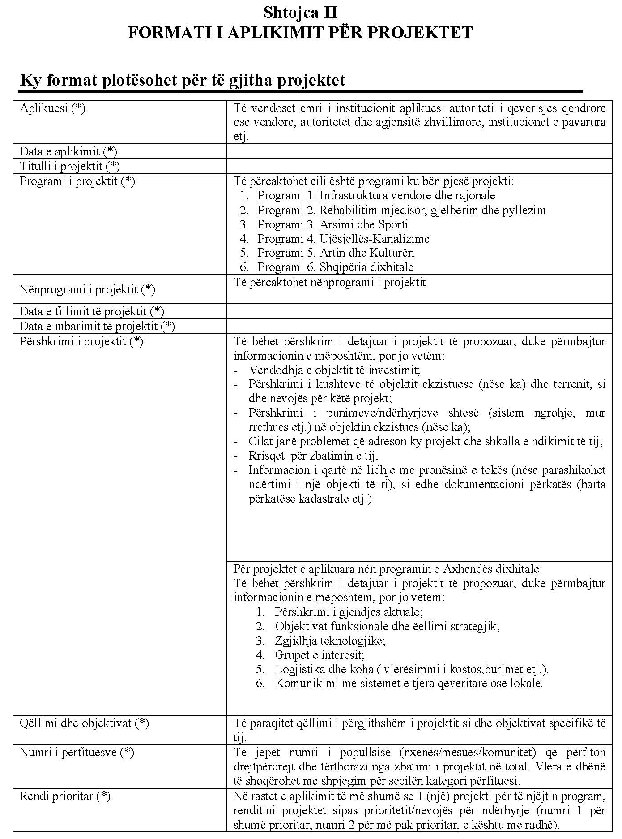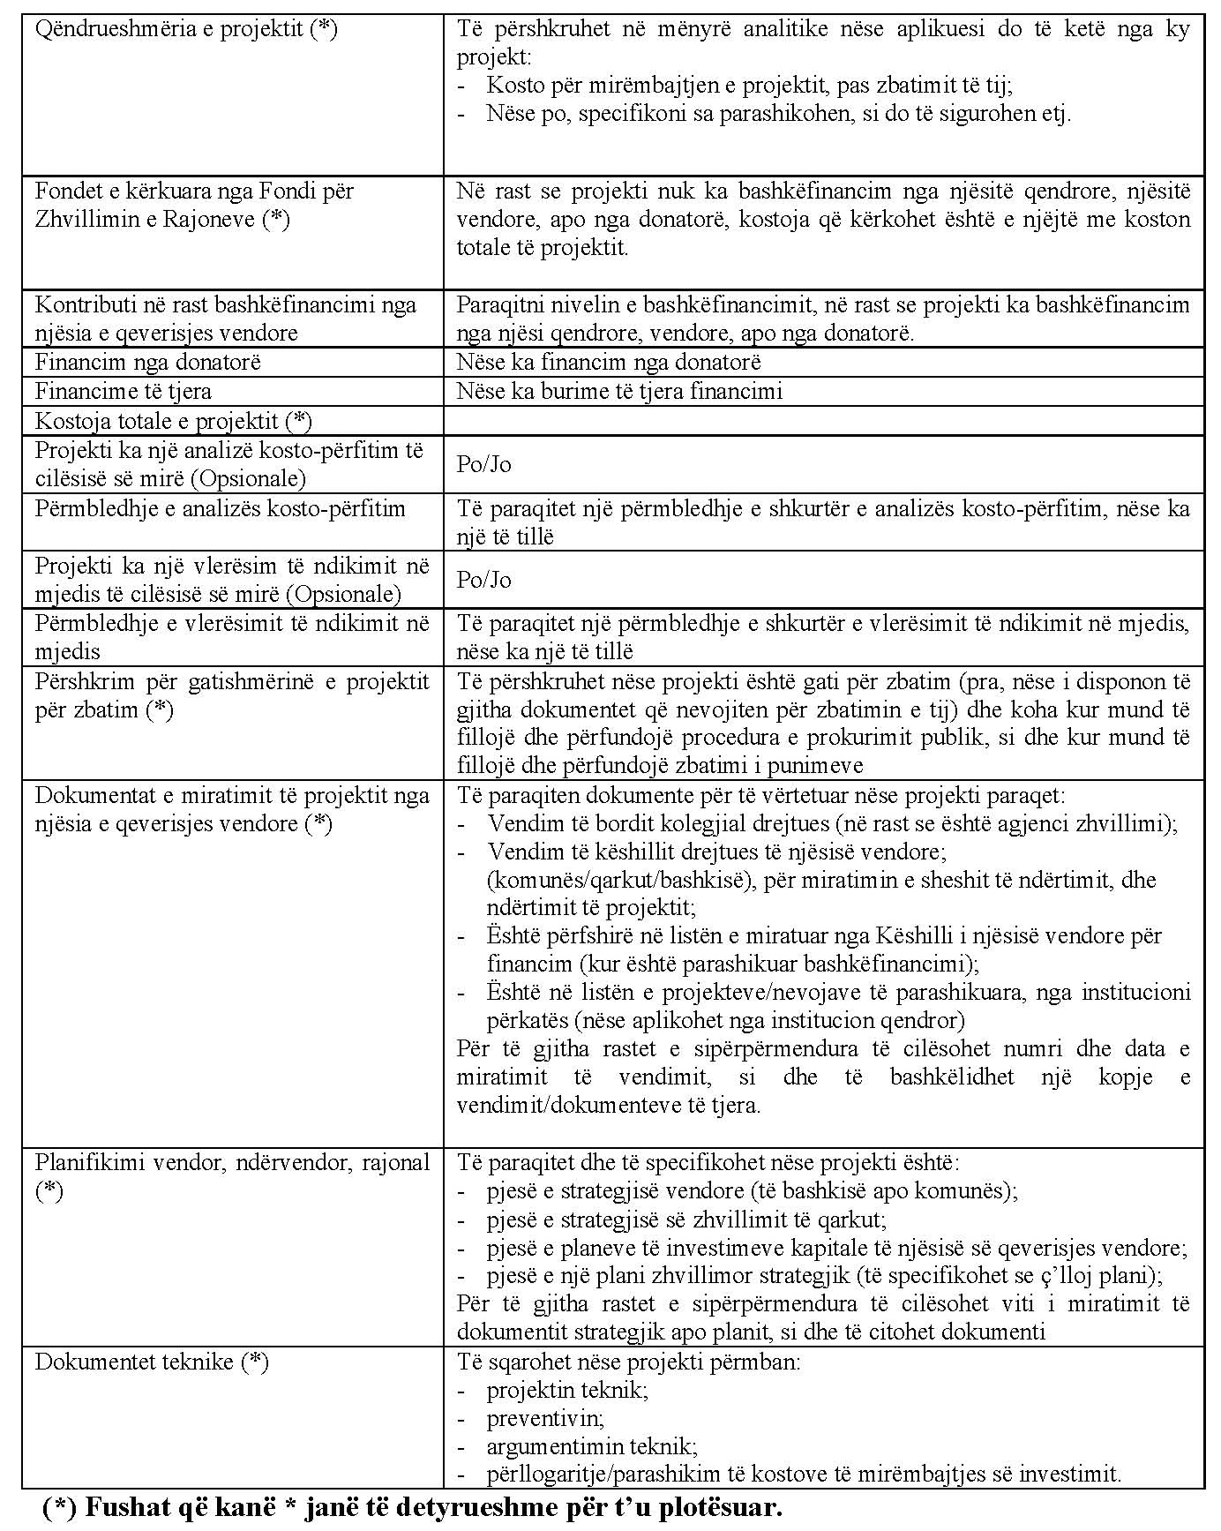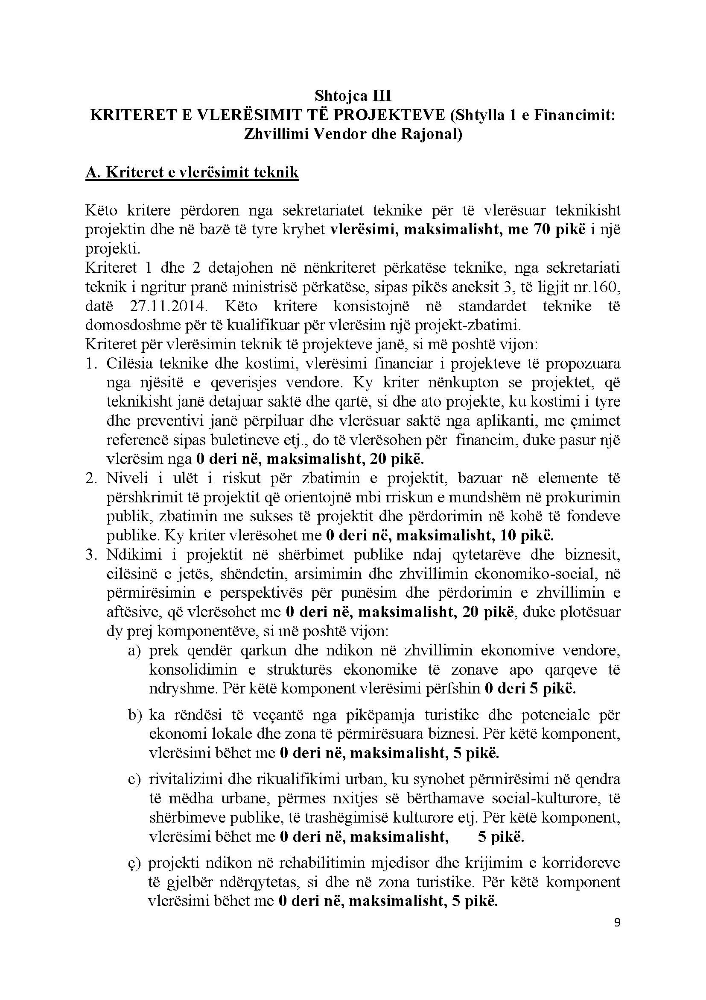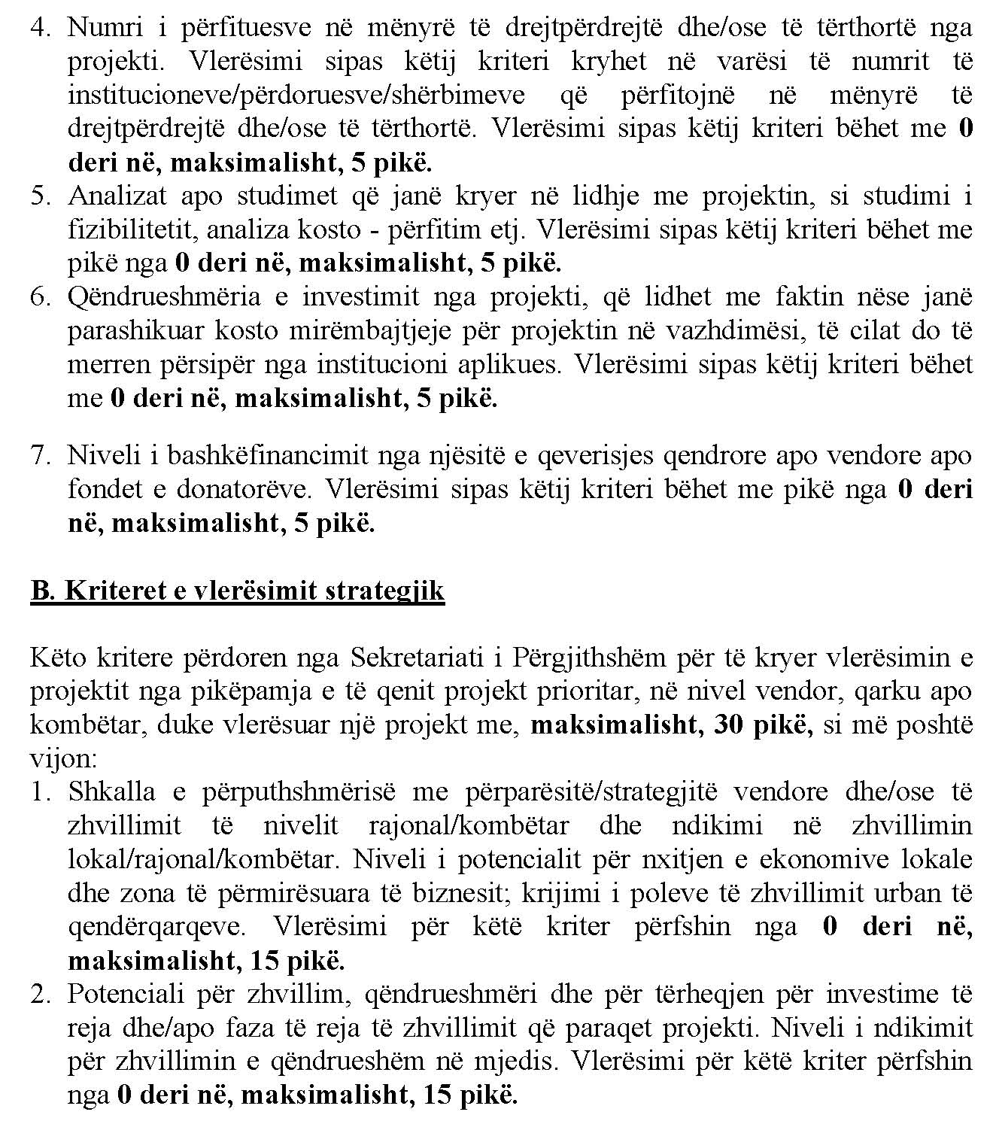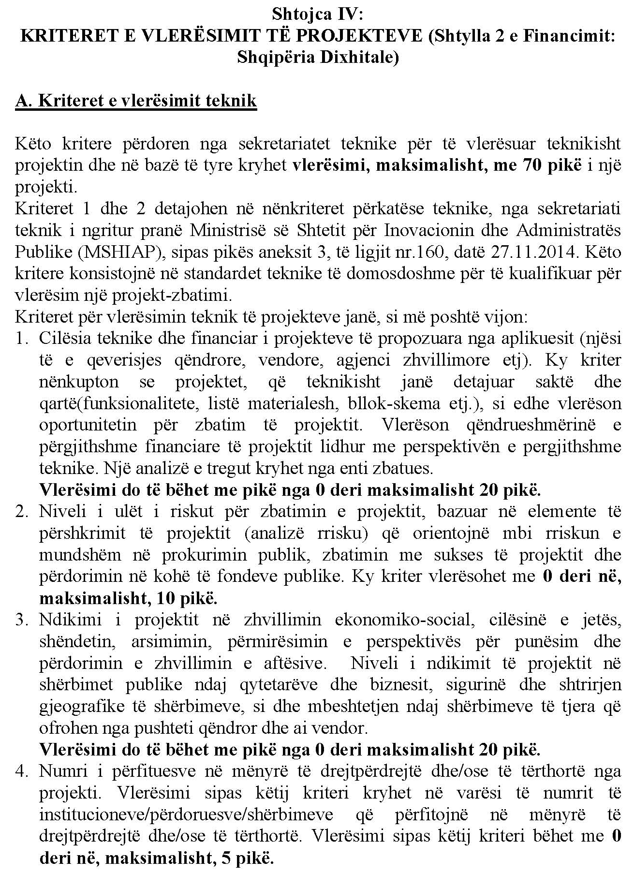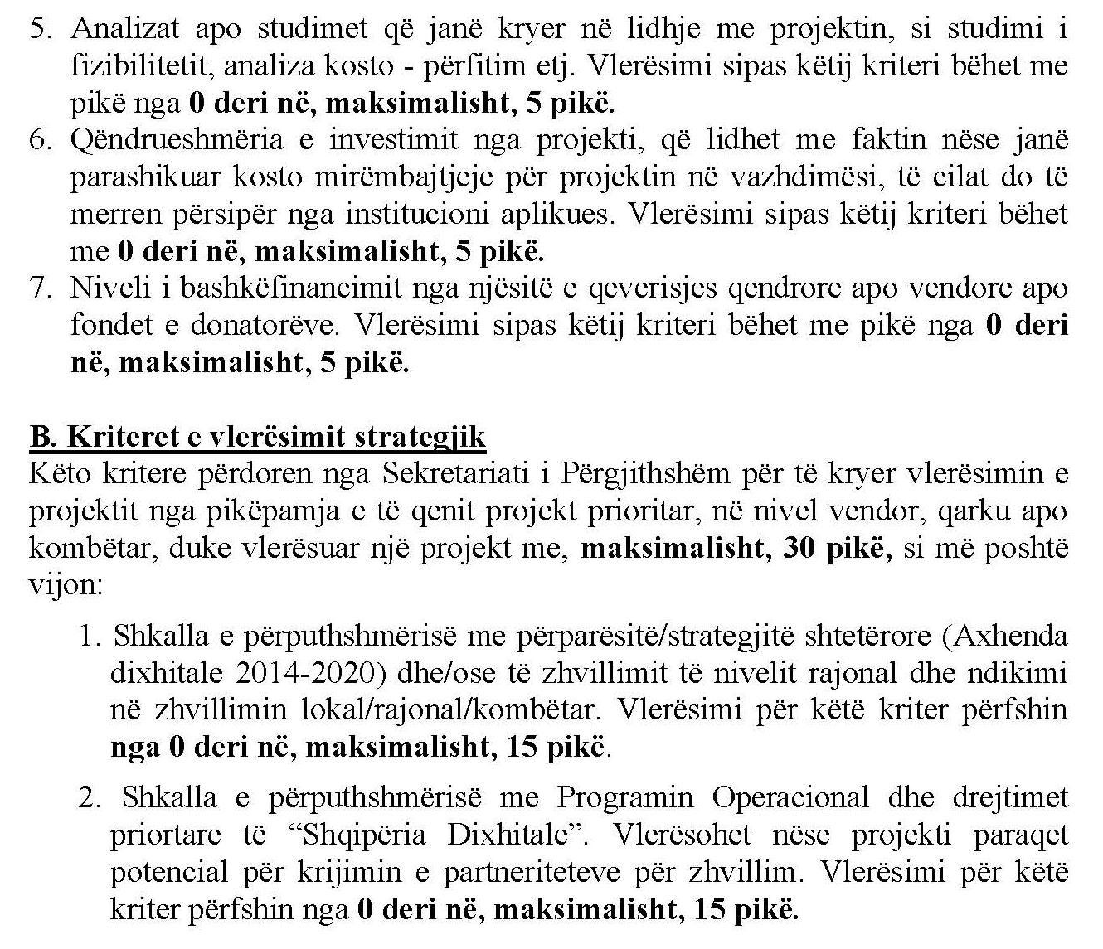

URDHËR
Nr. 374, datë 16.1.2015

PËR DELEGIM KOMPETENCE

Në mbështetje të nenit 102, pika 4 të Kushtetutës, të ligjit nr. 9000 "Për organizimin dhe funksionimin e Këshillit të Ministrave", të nenit 7 pika 2 të ligjit nr. 8678, datë 14.5.2001 "Për organizimin dhe funksionimin e Ministrisë së Drejtësisë", i ndryshuar, të nenit 27 të ligjit nr. 8485, datë 12.5.1999 "Kodi i Procedurave Administrative të Republikës së Shqipërisë", i ndryshuar

URDHËROJ:

1. Delegimin e kompetencave të titullarit të Ministrisë së Drejtësisë nga data 19.1.2015 deri në datën 24.1.2015, zëvendësministrit të Drejtësisë z.Arben Isaraj.
2. Ngarkohet zëvendësministri i Drejtësisë z.Arben Isaraj për zbatimin e këtij urdhri.
3. Ky urdhër hyn në fuqi menjëherë dhe botohet në Fletoren Zyrtare.

MINISTRI I DREJTËSISË
Nasip Naço

